DATABASE RELATION

1. Implement schema (outlet_pulsa)
2. Membuat tabel dengan nama detail_product dan spesifik kolom:

* product_id integer sebagai primary key,
* product_name varchar,
* product_type varchar,
* product_description varchar,
* operator varchar
* payment_method varchar

1. Membuat table pelanggan dengan spesifik kolom:

* pelanggan_id integer sebagai primary key,
* nama varchar,
* alamat varchar,
* tanggal_lahir date,
* status_user varchar,
* gender char,
* create_at date,
* update_at date

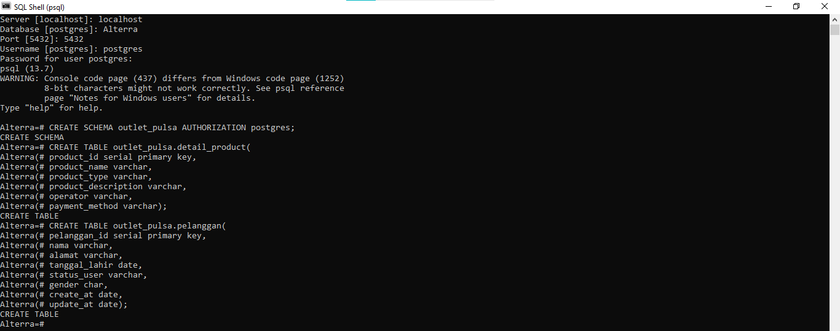

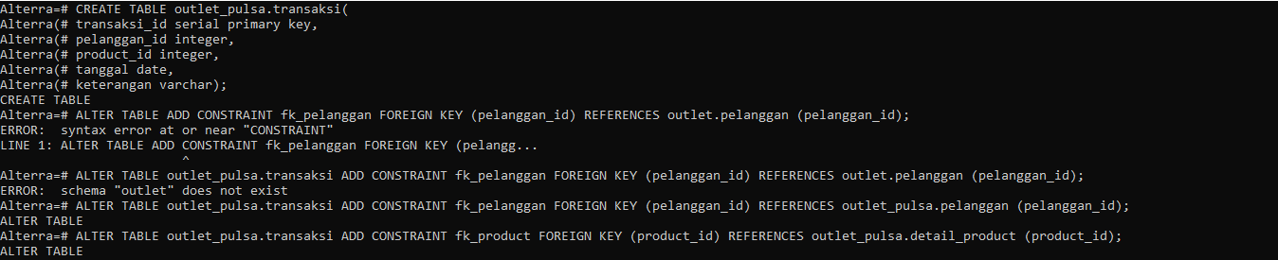

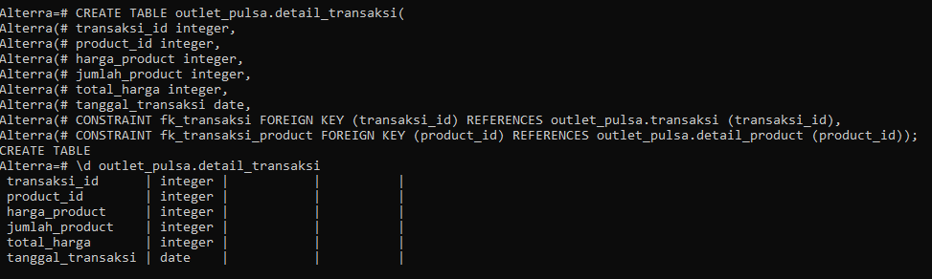

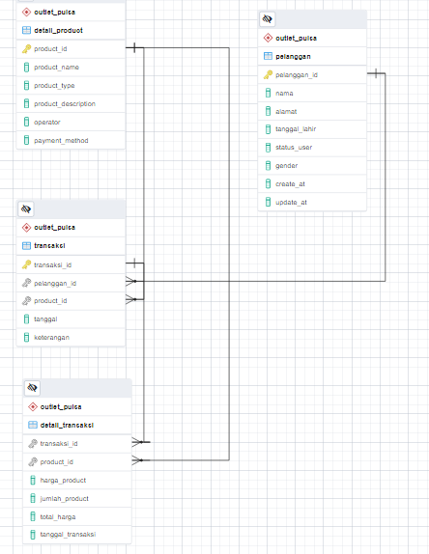

1. Create DATABASE alta_online shop

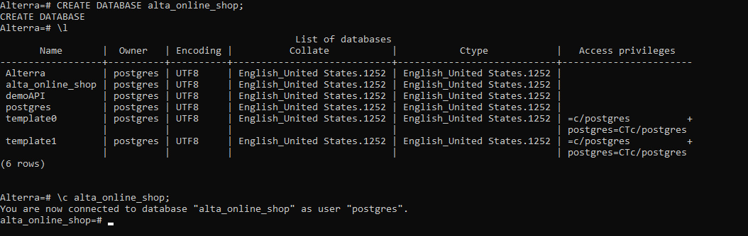

- Create Table

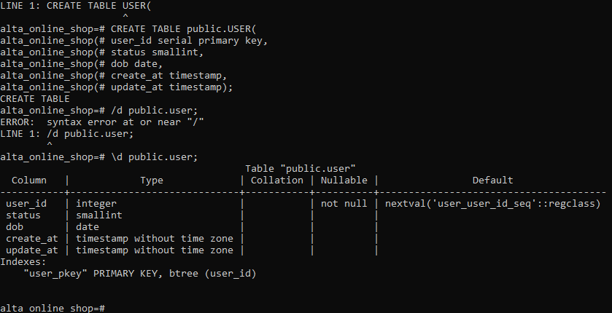

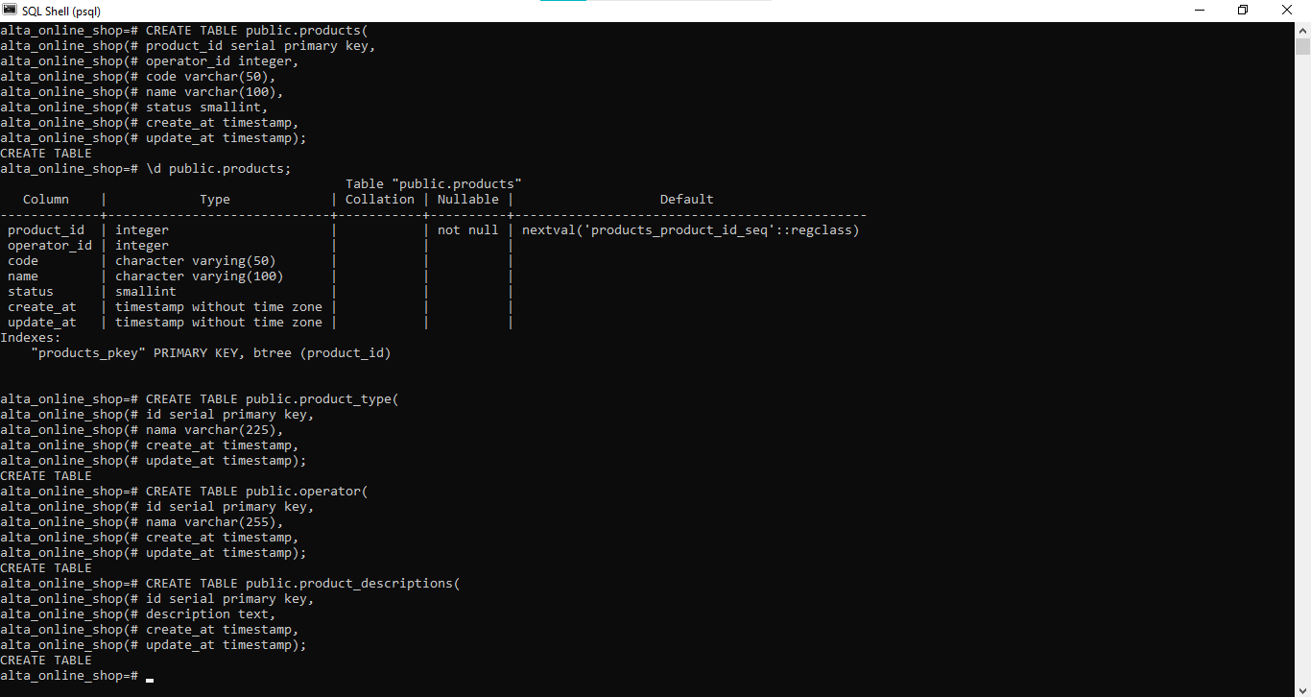



- Create Table kurir dan menambahkan kolom baru

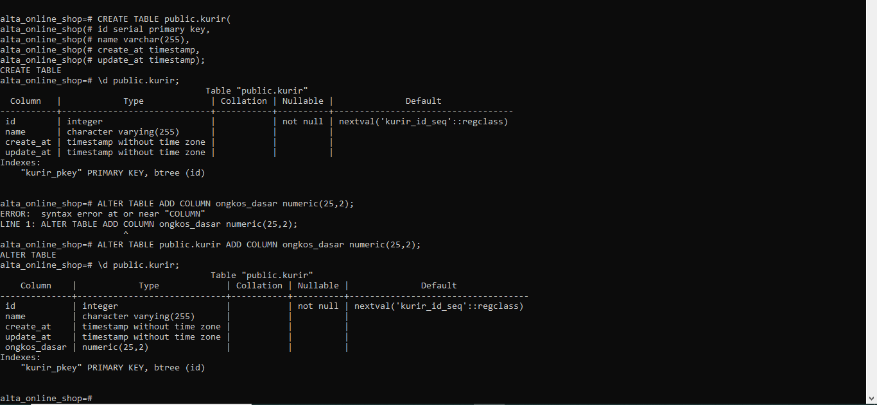

- RENAME table kurir menjadi shipping

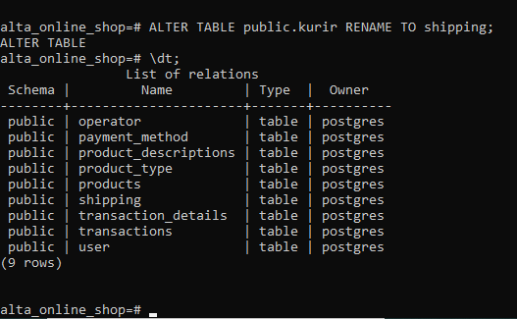

-- DELETE table shipping

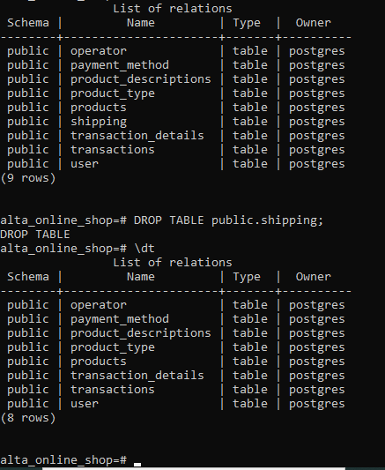

- create relation database

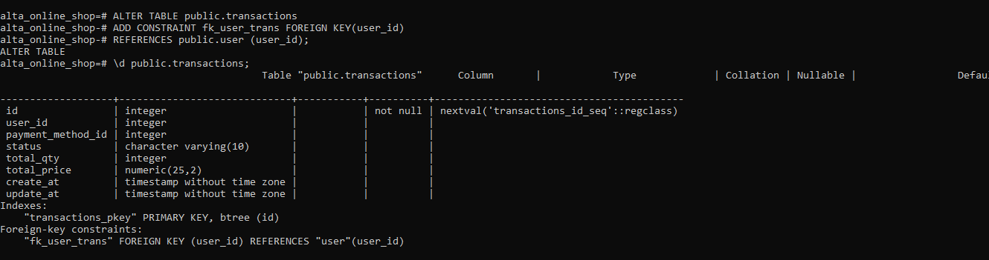

- insert 5 table operator

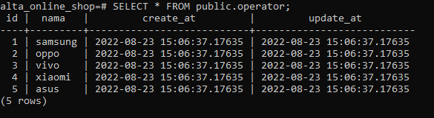

- insert 3 table type product

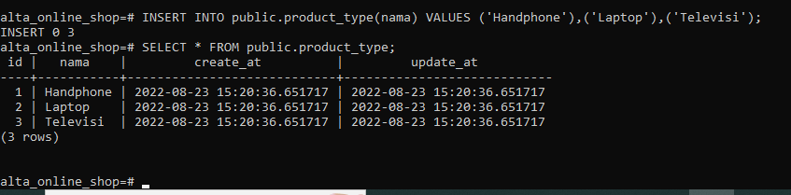

- insert table products

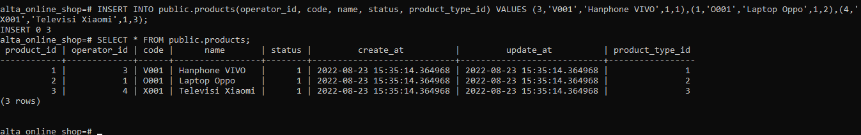

- insert table products description

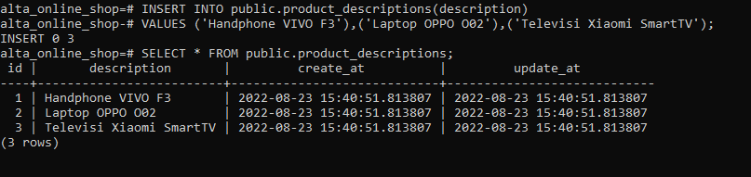

- insert table payment_method

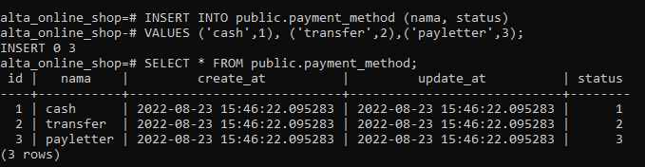

- insert table user

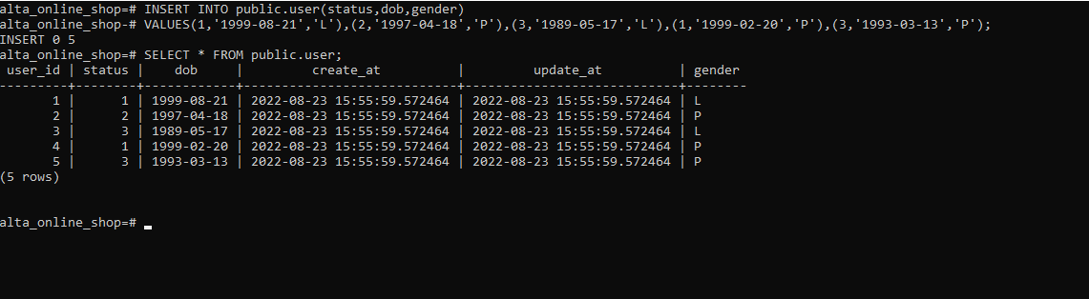

- insert table transactions

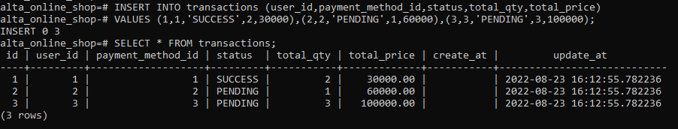

- insert table detail transaction

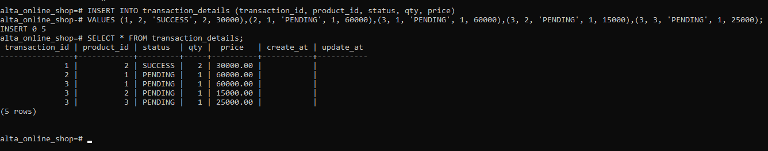

- Select user denga gender Laki-L

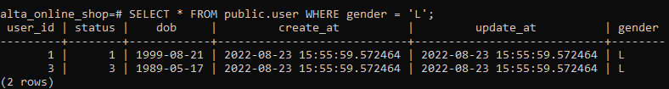

- select product dengan id 3



\

-select data create 7 hari ke belakang dan mempunyai nama mengandung huruf L



-hitung jumlah user dengan gender ‘P’

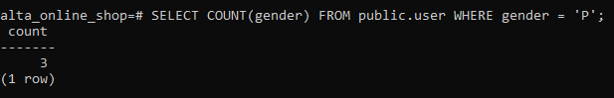

- menampilkan 2 data pada table product

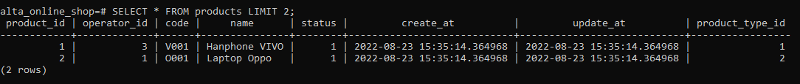

- update nama product yang mempunyai product id 1



- update qty 3 pada transactions detail dengan product id 3

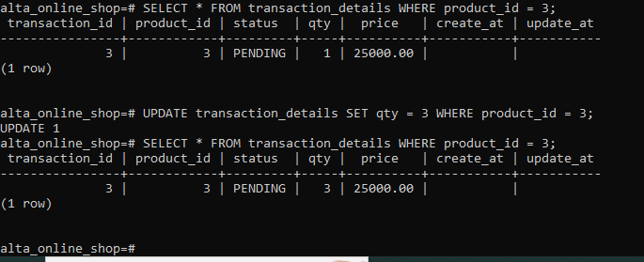

-delete data di table product dengan id =1;

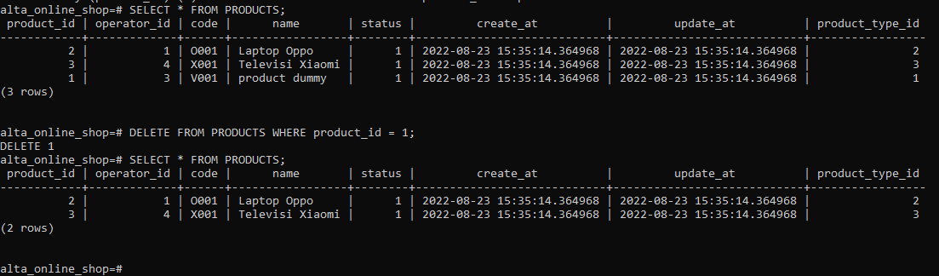



- menggabungkan data transaksi dari user id 1 dan 2

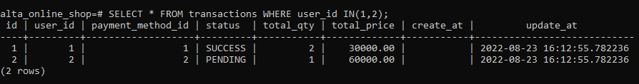

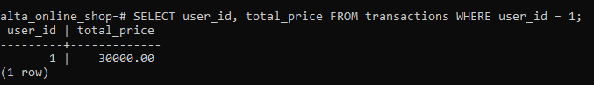

-- mencari data total transaksi dengan product id = 3

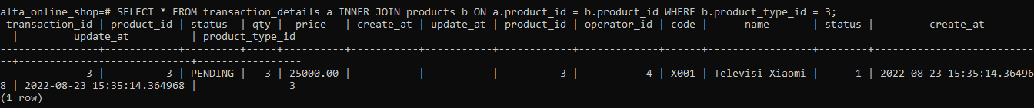

-- mencari semua data data dari table product yang saling berhubunga dengan table product type

